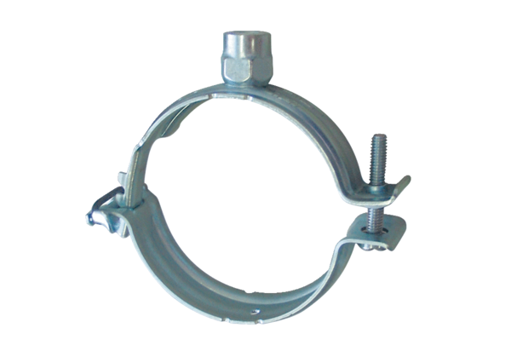Rögzítőbilincs MF-S63Csomagolási egység: 1 darabVálaszték: K
Termékszám: 0018.0471Gyártó: MAICO

